ТЕМА КООМЕТ

ОКОНЧАТЕЛЬНЫЙ ОТЧЕТ
1. Порядковый номер:  456/RU-a/09 |  | 2. Тематическая область:  СТАНДАРТНЫЕ ОБРАЗЦЫ
3. Направление сотрудничества:
Создание и применение стандартных образцов состава и свойств веществ и материалов

4. Рабочая группа:
Беларусь, Германия, Казахстан, Россия, Украина

5. Наименование темы:
Организация и проведение 14-го заседания Технического Комитета 1.12 КООМЕТ «СТАНДАРТНЫЕ ОБРАЗЦЫ» (ТК 1.12 «СО»)

6. Состояние работ:
14-е заседание ТК 1.12 «СО» КООМЕТ проведено 12-16 октября 2009 года (г.Минск, Беларусь). В работе 14-го заседания ТК 1.12 «СО» приняли участие 22 представителя из 5-ти стран-членов КООМЕТ, в том числе ─ Зам. Председателя Госстандарта Беларуси г-н С. Ивлев, Вице-президент КООМЕТ, директор БелГИМ г-н Н. Жагора. Рассмотрены вопросы: результаты работ по выполненным темам в тематической области «Стандартные образцы»; состояние работ по текущим темам; предложения по новым темам; проблемы, связанные с идеологией работ по сличению СО, с унификацией национальных документов стран с документами КООМЕТ по СО и с документами других международных организаций; итоги 7-го заседания ОКЭ КООМЕТ и 19-го заседания Комитета КООМЕТ; представлена информация о работах по СО в рамках международных организаций: ИСО/РЕМКО, КОМАР, ТК3/ПК3 МОЗМ, СНГ и др.
Принятые на 14-м заседании ТК 1.12 «СО» решения изложены в протоколе №14-2009.

7. Фамилия Координатора: проф. Леонов Владислав Валентинович,
Председатель ТК 1.12 «Стандартные образцы» КООМЕТ,
директор Уральского научно – исследовательского
института метрологии (УНИИМ)

Адрес: ул. Красноармейская, 4, 620000, г. Екатеринбург, Россия

Телефон: (343) 350 26 18 Факс: (343) 350 20 39 E-mail: uniim@uniim.ru
E-mail: intermetron@uniim.ru

8. Дата окончания: октябрь 2009 г.

9. Подпись Координатора:  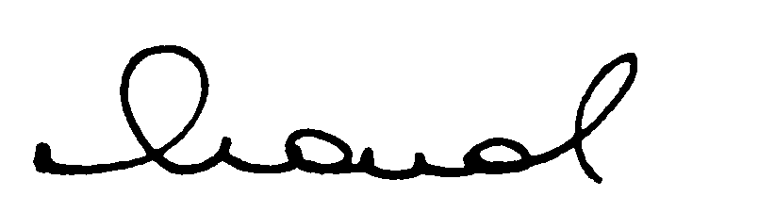 | 10. Дата: ноябрь 2009 г.

